|  |  |  |  |  |  |  |  |
| --- | --- | --- | --- | --- | --- | --- | --- |
| نام: | باسمه تعالی | | | نوبت امتحان | تاریخ | | ساعت شروع: |
| نام خانوادگی: | سازمان آموزش و پرورش استان......................... | | |  |  | |  |
| نام پدر: | اداره آموزش و پرورش شهرستان ......................... | | | مدت امتحان | تعداد سوال | مجموع نمره | |
| شماره دانشآموزی(کد ملی): | هنرستان فنی و کار دانش ................ | | |  |  |  | |
| نام هنرآموز (معلم): | لعنت بر اعتیاد، نان بی زحمت، تقلب | | | تعداد برگ | تعداد صفحات | تعداد هنرجو | |
| **نام درس: نقشه کشی لوله کشی گاز** | **پودمان : 4** | **پایه: 11** | **رشته: تاسیسات گاز رسانی** |  |  | |  |

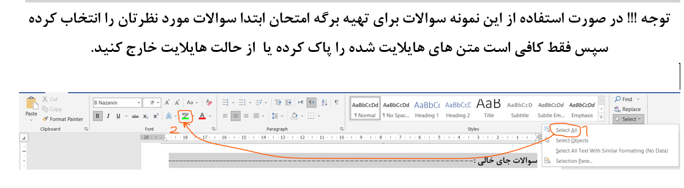

سوالات جای خالی :-----------------------------------------------------------------------

1. دستگاه ................... باید حتما در لوله کشی گاز یک ساختمان مسکونی پیش بینی شود. اجاق گاز
2. محل ملک مشتری لوله کشی به کمک نقشه ................. مشخص می‌شود. کروکی محل ملک
3. اندازه قطر لوله های گاز برحسب ............ بیان می‌شود. اینچ
4. فشار گاز درون لوله ها در استاندارد لوله کشی گاز بر حسب ................ بیان می‌شود. پوند بر اینچ مربع
5. به برگه ای که بر روی آن جدول مشخصات و نقشه ایزومتریک رسم می‌شود ......... گفته می‌شود. شیت لوله کشی گاز
6. در نقشه لول کشی گاز آبگرمکن دیواری با علامت اختصاری .............. نمایش داده می‌شود. WH-W
7. نصب ................ در اتاق خواب ممنوع است. بخاری دیواری
8. شیر مصرف بخاری گازی را ................... بر روی لوله عمودی نصب کرد. نمی‌توان
9. شير ...................... از نوع ربع گرد توپكي است و دستگاه گاز سوز را به لوله كشي گاز داخل ساختمان وصل ميكند. مصرف
10. به نقشه ايزومتريكي كه پس از كامل شدن لوله كشي گاز از روي لوله هاي گاز به كمك دست خالي و بدون ابزار كشيده ميشود ................. گفته ميشود. کروکی لوله کشی

سوالات صحیح و غلط:--------------------------------------------------------------------------------

1. مقیاس نقشه نباید از 1:100 کوچک تر باشد.
2. در نقشه های لوله کشی گاز اندازه های قطر لوله ها به متر و سانتی متر نوشته می‌شود.
3. فشار گاز درون لوله ها برحسب پوند بر اینچ مربع بیان می‌شود.
4. جدول های مشخصاتی در سمت چپ شیت لوله کشی قرار می‌گیرند.
5. WH-Wعلامت اختصاری آب گرم کن زمینی است.
6. عبور لوله از سقف جاهای مرطوب مثل حمام و سونا ممنوع است.
7. عبور لوله از داخل کانال هوا کش و آسانسور بلا مانع است.
8. چراغ روشنایی حداقل باید یک متر از پنجره فاصله داشته باشد.
9. ساختمان هایی که ارتفاع سقف کمتر از 250 سانتی متر است نصب چراغ روشنایی ممنوع است.
10. فاصله چراغ روشنایی از سقف می تواند 40 سانتی متر باشد.
11. نصب شومینه و بخاری دیواری در اتاق خواب مجاز نیست.
12. شیر اصلی قبل از کنتور نصب میشود.
13. بهتر است شیر فرعی در نزدیکی در ورودی هر واحد مسکونی نصب شود.
14. طبقاتی که نقشه مشابه داشته باشند تیپ گفته می‌شود.

سوالات تشریحی:-----------------------------------------------------------------------------------------

1. نقشه های لوله کشی گاز شامل چه اطلاعات و مدارکی است؟

نقشه لوله کشی بر روی پلان / نقشه ایزومتریک / نقشه کروکی محل ملک / فهرست اجناس مصرفی /

1. نصب چراغ روشنایی در کدام محل ها مجاز نیست؟

اتاق خواب / روبه‌روی دریچه کولر / در فاصله کمتر از یک متر از پنجره و پرده / در محل هایی با سقف چوبی

1. کدام شیر ها را می توان بر روی لوله قائم نصب کرد؟

شیر اصلی / شیر مصرف چراغ روشنایی /شیر فرعی

1. بخش های اصلی یک علمک را نام ببرید؟

لوله غلاف / بست / لاستیک عایق / شیر قفلی / نپیل / رگولاتور / مغزی / مهره و ماسوره / بوشن و ...

1. بخش های علمک را روی شکل مشخص کنید.

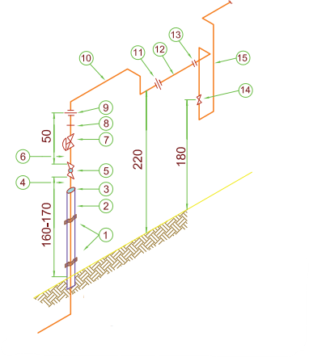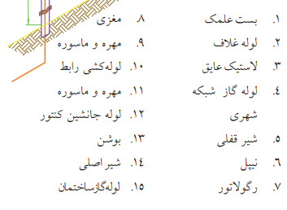

1. مسیر لوله کشی داده شده را تکمیل کنید.

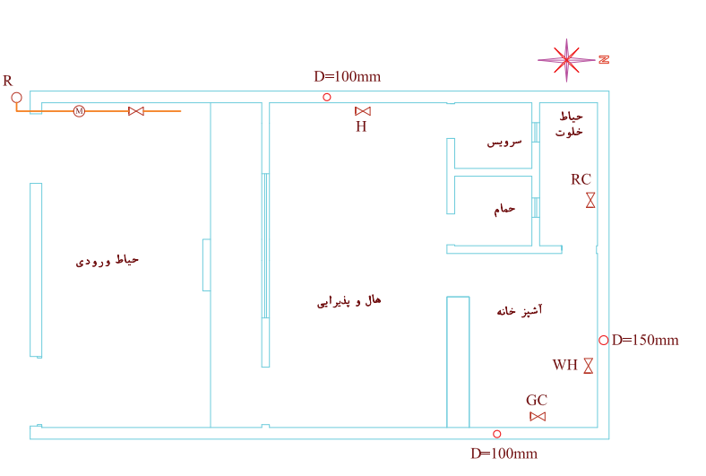

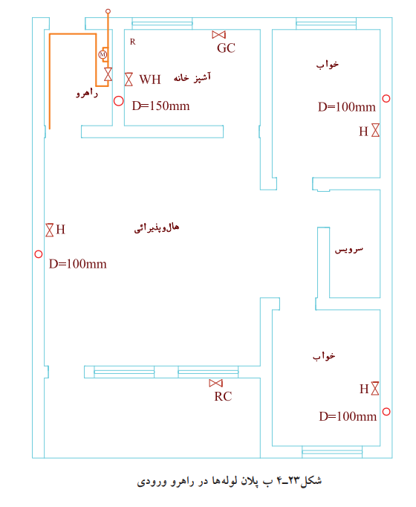

1. نقطه شروع لوله کشی گاز کجا تعریف می شود؟

نیم متر بالاتر از سر علمک لوله کشی گاز شروع می‌شود.

1. اندازه لوله‌ی جانشین کنتور و فاصله‌ی آن تا دیوار به چه عاملی بستگی دارد؟

ظرفیت کنتور هر چه ظرفیت کنتور بیشتر باشد قطر لوله و فاصله ی آن تا دیوار بیشتر می‌شود.

1. تایید نهایی لوله کشی گاز و نصب کنتور بر عهده کیست؟

سازمان نظام مهندسی

سوالات تستی:--------------------------------------------------------------------------------------

1. کدام یک از وسایل گاز سوز در یک منزل مسکونی حتما وجود دارد؟

۱)بخاری گازی ۲)اجاق گاز ۳)پکیج دیواری ۴)چراغ روشنایی

1. کدام یک جزو نقشه ها مدارک و اطلاعات سیستم لوله کشی گاز یک ساختمان نیست؟

۱)نقشه لوله کشی گاز بر روی پلان ۲)نقشه ایزومتریک با ذکر طول و قطر لوله ها

۳)فهرست اجناس و مواد مصرفی ۴)اطلاعات و اموزش های ایمنی لازم به مشتری

1. 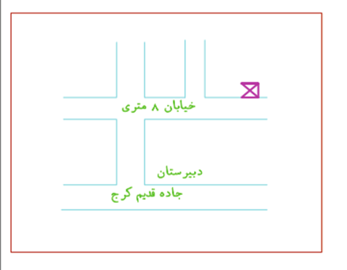نقشه روربه رو چه نام دارد؟

۱)کروکی محل ملک

۲)نقشه هوایی

۳)نقشه شهری

۴)نقشه پلان شهری

1. اندازه قطر لوله های گاز برحسب چه واحدی بیان میشود؟

۱)سانتی متر ۲)میلی متر 3)اینچ 4)فوت

1. تمام واحد های اندازه‌گیری مورد استفاده در استاندارد لوله کشی ونقشه کشی گاز در سیستم متریک بیان میشود به جز .......... و ............. که به ترتیب برحسب اینچ و پوند بر اینچ مربع بیان میشوند.

۱)طول لوله ها/ قطر لوله ها ۲)طول لوله ها / فشار گاز

۳)قطر لوله ها /فشار گاز ۴)فشار گاز / قطر لوله ها

1. 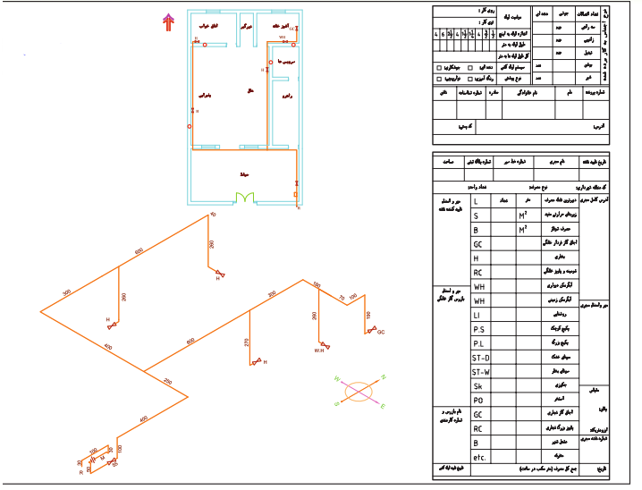معمولا نقشه های ایزومتریک گاز را روی برگه های مخصوصی ترسیم می‌کنند که به آن ...............گفته میشود. این برگه ها در بازار به صورت اماده یافت میشوند سمت راست این برگه ها جدول مشخصات به صورت چاپی آماده است. و نقشه کش باید جاهای خالی انرا پر کند.

۱)شیت لوله کشی گاز

۲)پلان لوله کشی گاز

۳)ایزومتریک لوله کشی گاز

۴) دیمتریک لول له کشی گاز

1. در نقشه های لوله کشی گاز ابگم کن دیواری با چه علامت اختصاری مشخص میشود؟

۱)WH-w ۲)WH-G ۳)RC ۴)P.S

1. درستی جملات زیر چگونه است؟

عبور لوله گاز از سقف جاهای مرطوب مانند سونا ممنوع است

عبور لوله های گاز از داخل کانال های هواکش و اسانسور اشکال ندارد

۱)درست / درست ۲)درست/ غلط ۳)غلط / درست ۴)غلط/ غلط

1. نصب چراغ روشنایی در کدام محل مجاز است؟

۱)در اتاق خواب بالای تخت ۲)رو به روی دریچه کولر

۳)در هال دور از در و پنجره ۴)خانه های قدیمی با سقف چوبی

1. نصب کدام وسایل گاز سوز در اتاق خواب ممنوع نیست؟

۱)چراغ روشنایی ۲)شومینه ۳)بخاری دیواری ۴)بخاری زمینی

1. علامت روبه رو بر روی نقشه چه وسیله ای را نشان میدهد؟

۱)شیر مصرف ۲)شیر قفلی

۳)کنتور ۴)مهر ماسوره

1. علامت روبه رو بر روی نقشه چه وسیله ای را نشان میدهد؟

۱)شیر مصرف ۲)شیر قفلی

۳)کنتور ۴)مهر ماسوره

1. علامت روبه رو بر روی نقشه چه وسیله ای را نشان میدهد؟

۱)شیر مصرف ۲)شیر قفلی

۳)کنتور ۴)مهر ماسوره

1. علامت روبه رو بر روی نقشه چه وسیله ای را نشان میدهد؟

۱)شیر مصرف ۲)شیر قفلی

۳)کنتور ۴)مهر ماسوره

1. علامت روبه رو بر روی نقشه چه وسیله ای را نشان میدهد؟

۱)شیر مصرف ۲)رگولاتور

۳)کنتور ۴)مهر ماسوره

1. فاصله شیر مصرف اجاق گاز از کف اشپزخانه چه قدر است؟

۱)90-110 ۲)30-40 ۳)30-60 ۴)170

1. فاصله شیر مصرف بخاری زمینی از کف اشپزخانه چه قدر است؟

۱)90-110 ۲)30-40 ۳)30-60 ۴)170

1. کدام نوع شیر را نمی توان روی لوله ی عمودی نصب کرد؟

۱)شیر اصلی ۲)شیر فرعی ۳)شیر مصرف چراغ روشنایی ۴)شیر مصرف بخاری گازی

1. شیر ........... از نوع ربع گرد توپکی است و بعد از کنتور و بر روی لوله کشی داخلی نصب میشود و کنترل جریان گاز کل یک واحد مسکونی را برعهده دارد.

۱)شیرقفلی ۲)شیر اصلی ۳)شیر فرعی ۴)شیر مصرف

1. شیر............ از نوع ربع گرد توپکی است و دستگاه گاز سوز را به لوله کشی گاز داخل ساختمان وصل میکند

۱)شیرقفلی ۲)شیر اصلی ۳)شیر فرعی ۴)شیر مصرف

1. کدام گزینه اشتباه است؟

۱)کنتور گاز باید در نزدیک ترین نقطه به در ورودی باشد

۲)کنتور گاز باید در جایی نصب شود که در معرض جریان هوا قرار بگیرد

۳)کنتور گاز را نمی توان در پاگرد پله ها نصب کرد

۴)کنتور گاز باید در ارتفاعی نصب شود که به راحتی قابل قرائت باشد.

1. حداکثر ارتقاع کنتور و شیر اصلی به ترتیب از چپ به راست چند سانتی متر است؟

۱)220-180 ۲)180-180 ۳)220-220 ۴)250-150

1. کدام گزینه نادرست است؟

۱)در نقشه پلان لوله کشی گاز فقط اندازه طول و عرض ساختمان نوشته میشود

۲)جهت باز شدن در ها در پلان لوله کشی گاز مشخص نیست

۳)محل وعلامت اختصاری وسایل گازسوز و در پلان لوله کشی گاز معلوم است.

۴)قطر و محل دود کش وسایل گاز سوز در نقشه پلان لوله کشی گاز معلوم است.

1. درستی جملات زیر چگونه است:

اگر در یک ساختمان دو طبقه نقشه یکسان داشته باشند به انها طبقات تیپ گفته میشود.

درساختمان هایی که گرمایش توسط موتور خانه تامین میشود بهتر است یک بخاری اضطراری پیشبینی شود.

۱)درست /درست ۲)درست / غلط ۳)غلط /درست ۴)غلط/ غلط

1. به نقشه ایزومتریکی که پس از کامل شدن لوله کشی گاز از روی لوله های گاز به کمک دست خالی و بدون ابزار کشیده میشود ........... گفته میشود.

۱)کروکی محل ملک مسکونی ۲)پلان لوله کشی گاز ۳)کروکی لوله کشی ۴)ایزومتریک لوله کشی

1. کدام مورد درباره ورودی و خروجی کنتور درست است؟

‍‍ ۱)ورودی کنتور سمت چپ و خروجی آن سمت راست ۲)ورودی کنتور سمت راست و خروجی آن سمت چپ

۳)کنتور گاز از هر دو طرف قابل استفاده است ۴)بستگی به مدل کنتور گاز دارد.

1. برای نصب راحت تر کنتور های ۵ و ۱۰ متر مکعبی لوله جانشین کنتور چه مقدار باید از دیوار فاصله بگیرد؟

۱)۵ سانتی متر ‍ ۲)۱۰سانتی متر ۳)۱۵سانتی متر ۴)کنتور به دیوار متصل میشود.

1. 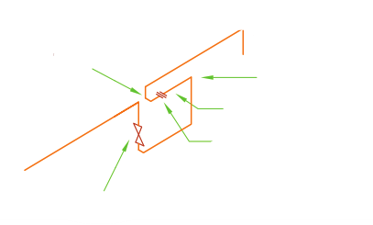در شکل رو به رو رگولاتور گاز در کدام سمت کنتور گاز قرار گرفته است؟

۱) سمت چپ

۲) سمت راست

۳)قابل تشخیص نیست

۴)تفاوتی نمی کند.

1. در شکل رو به رو رگولاتور گاز در کدام سمت کنتور گاز قرار گرفته است؟

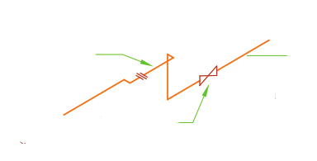 ۱) سمت چپ

۲) سمت راست

۳)قابل تشخیص نیست

۴)تفاوتی نمی کند.

1. کدام گزینه درباره ارتفاع قرار گیری کنتور گاز و شیر اصلی درست است.

۱)شیر اصلی و کنتور را میتوان در ارتفاع بیشتر از ۱۸۰ نصب کرد

۲)فقط کنتور را می توان در ارتفاع بیشتر از ۱۸۰ نصب کرد

۳)فقط شیر اصلی را میتوان در ارتقاع بیشتر از ۱۸۰ نصب کرد.

۴)هیچ کدام را نمی توان در ارتقاع بیشتر از ۱۸۰ نصب کرد.

1. طول لوله ی جانشین کنتور های گاز با ظرفیت ۵ تا ۱۰ متر مکعب چه قدر است.

۱)۲۰ سانتی متر ۲)۳۰ سانتی متر ۳)۴۰ سانتی متر ۴)۵۰ سانتی متر

1. قطر لوله جانیشن کنتور های خانگی ۵ تا ۱۰ متر مکعب چه قدر است.

۱)یک اینچ ‍ ۲)دو اینچ ۳)سه اینچ ۴)چهار اینچ

1. کنتور های رایج در کشور ایران با کدام حرف انگلیسی نام گذاری میشوند.

‍‍۱)A ۲)B ۳)G ۴)D

1. بعد از ورود لوله گاز به داخل ساختمان فاصله لوله تا سقف خانه چقدر است؟

۱)۵ سانتی متر ۲)۱۰ سانتی متر ‍‍ ۳)۱۵ سانتی متر ۴)لوله به سقف چسبیده است

1. اگر طول یک لوله زیاد باشد و در نقشه ایزومتریک لوله کشی روی کاغذ جانشود چه کار باید کرد؟

۱)از کاغذ بزرک تر استفاده میکنیم

۲)مقیاس را رعایت نمی کنیم اما اندازه لوله را روی ان مینویسم

۳)لوله را به صورت برش خورده رسم میکنیم

۴)موارد دو و سه

1. در صورتی که نقشه ایزومتریک لوله کشی شلوغ باشد و خطوط لوله یک دیگر راقطع کنند چه راه کاری پیشنهاد میکنید

۱)استفاده از کاغذ بزرگ تر ۲)نقشه باید به همان شکل رسم شود

۳)میتوان مقیاس را رعایت نکرد ۴)تناسب و مقیاس را در ان قست نقشه رعایت نمی کنیم.

1. کدام مورد درباره رعایت کردن تناسب و مقیاس در نقشه های ایزومتریک لوله کشی درست است.؟

۱)رعایت کردن مقیاس اجباری و رعایت کردن مقیاس اختیاری است

۲)رعایت کردن مقیاس اختیاری و رعایت کردن مقیاس اجباری است

۳) رعایت کردن هر دو اختیاری است ولی بهتر است رعایت شوند

۴)رعایت کردن هر دو اجباری است و نباید زیر پا گذاشته شوند

1. پس از پایان لوله کشی یک ساختمان بازرسی و تایید لوله کشی بر عهده چه سازمان یا ارگانی است؟

۱)مجری ۲)شرکت گاز ۳)سازمان نظام مهندسی ۴)موارد دو و سه

1. لوله کشی گازیک ساختمان از کدام قسمت شروع میشود؟

۱)از اخرین مصرف کننده ۲)از بالای علمک گاز به فاصله یک متر

۳)از بالای علمک گاز به فاصله نیم متر ۴)از پشت درب اصلی خانه

1. کنتور چه هنگام و توسط چه کسی نصب میشود؟

۱)همزمان با پایان کار لوله کشی توسط مجری طرح لوله کشی

۲)پس از پایان و تایید و بازرسی لوله کشی توسط شرکت ملی گاز

۳)پس از پایان کار توسط مشتری

۴)در هنگام اجرای سیستم لوله کشی توسط مجری و لوله کش

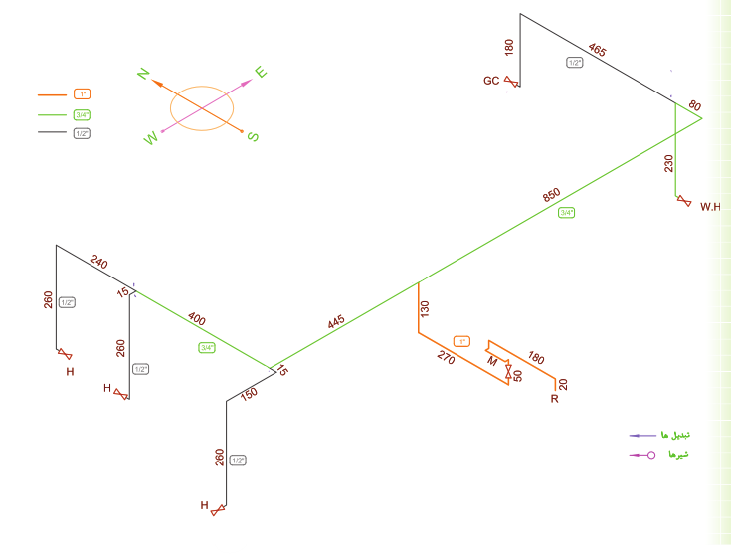باتوجه به نقشه زیر به سوالات پاسخ دهید.

1. در لوله کشی زیر چند عدد زانویی وجود دارد؟

۱)17 ۲)18 ۳)19 ۴)20

1. تعداد سه راهی های به کار رفته در سیستم لوله کشی چند عدد است.

۱)۲ ۲)۳ ۳)۴ ۴)۵

1. تعداد شیرهای فرعی چند عدد است؟

۱)6 ‍ ۲)5 ۳)4 ۴)3

1. طولانی ترین مسیراز بعد از کنتور تا قبل از زانویی شیر مصرف چند متر است؟

۱)۱۳متر و ۲۰ سانتی متر ‍‍ ۲)۲۰ متر و ۲۵ سانتی متر

۳)۲۱ متر و ۲۵ سانتی متر ۴)۱۷ متر و ۹۵ سانتی متر

1. در انتخاب قطر لوله های گاز کدام عامل تاثیر گذار است؟

۱)دور ترین نقطه مصرف ۲)طولانی ترین مسیر ۳)نوع وسایل گاز سوز ۴)همه موارد